Pielikums
Priekules novada pašvaldības domes
26.10. 2017. lēmumam Nr. 514 (prot.Nr.7,37.)

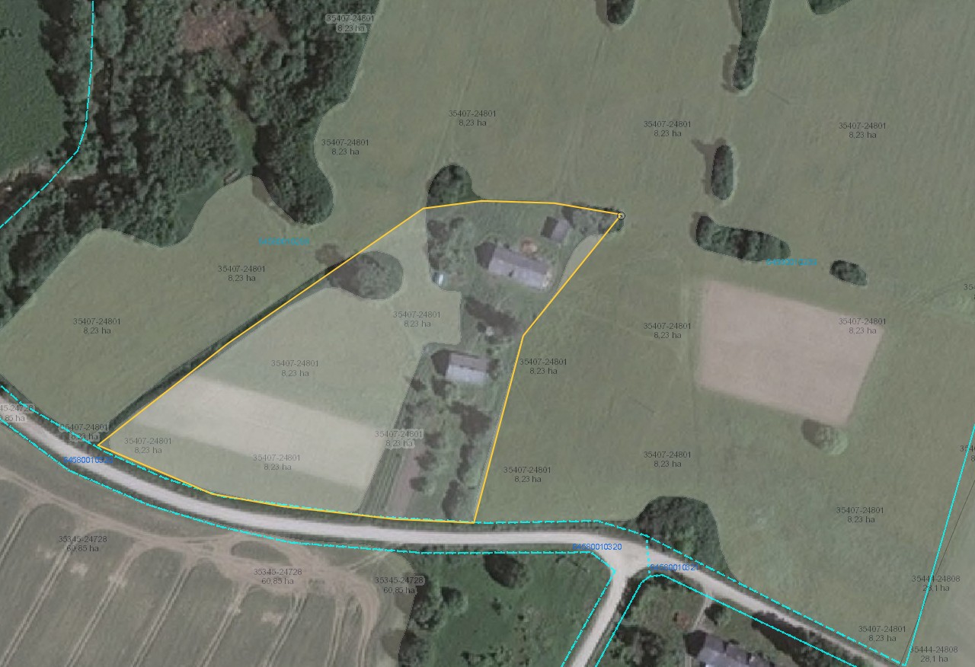

Iznomājamā zemes vienības “Ābelītes”, kad.apz.6458 001 0289, Gramzdas pag.

